南昌大学2009届毕业生基本信息校对通知

各学院及2009届毕业生：
我校2009届毕业生的基本信息校对工作已经开始，请2009届所有毕业生及时到南昌大学教务管理系统（http://jwc.ncu.cn/jiaowu）校对毕业信息。

毕业生进入毕业信息校对页面的方法如下：
①进入南昌大学教务管理系统（http://jwc.ncu.cn/jiaowu）。
②在用户登录界面“类别”栏下选择学生，然后输入自己的学号和密码即可登录系统。
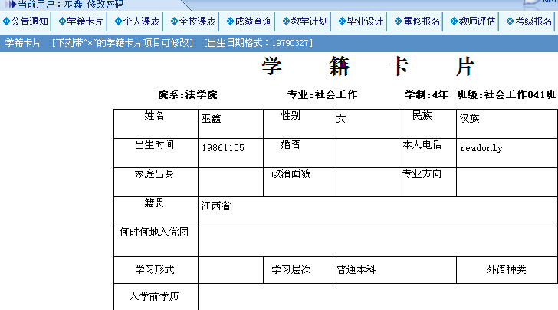
图1-1
③点击图1-1中左上角的“学籍卡片”菜单栏，即可校对个人的毕业信息。
学籍卡片菜单栏下的姓名、性别、民族、出生日期、身份证号、专业六项信息必须确保无误，以上六项信息如果有误或者是空白的2009届毕业生，请于2008年12月31日前到南昌大学教务处学籍与信息管理科（办公楼109室）进行信息更正，前来更正信息的学生必须交一份高考报名表复印件（或高考准考证复印件）和身份证复印件（身份证须双面复印）。毕业生信息将上报教育部进行学历电子注册，一旦毕业信息上报教育部后将无法更改，每一位毕业生必须认真校对！

注：2009届毕业生的毕业信息校对工作必须在2008年12月31日之前完成，请各位同学看到通知后相互转告。

南昌大学教务处
2008年12月1日

